Space
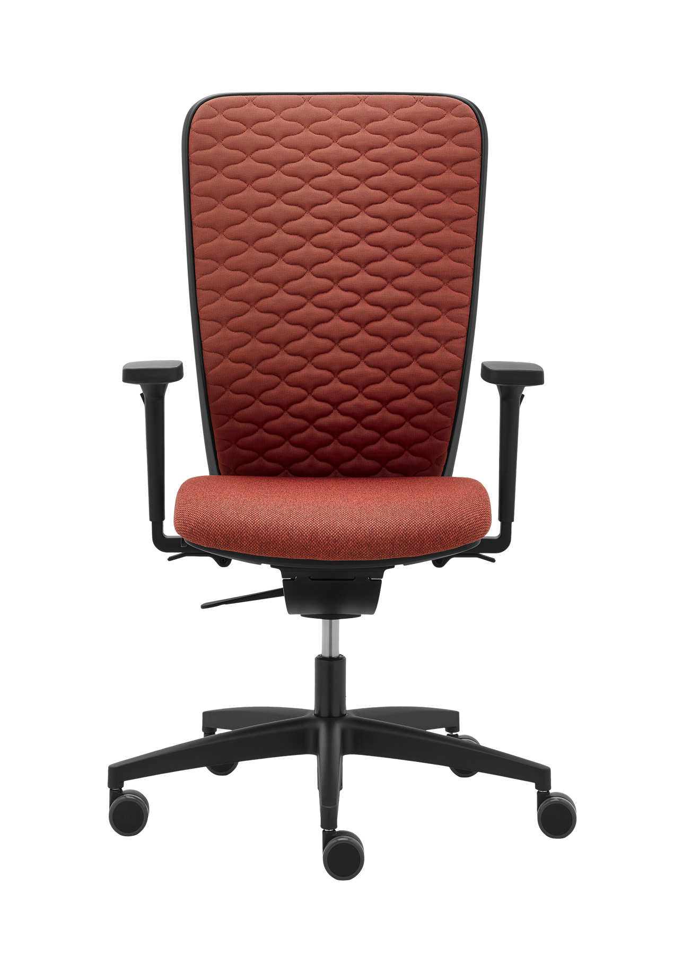

SPACE SP 1523 | Design: Robin Platt (GB)  Hersteller: RIM CZ a.s.
SPACE SP 1523

Der Premium-Ergonomiestuhl SPACE entspricht den strengsten Kriterien für Bürositzen. Das Modell SP 1523 mit eleganter und einzigartiger Mechanik ist die ideale Wahl für diejenigen, die auch bei kurzem Sitzen den besten Komfort genießen möchten.

Mechanik | SYNCHRO-ECO-FLEX - Elegante synchronisierte Mechanik mit einem selbst verstellbaren Rückenlehndruck, abhängig vom Körpergewicht des Benutzers 45 – 120 kg. Die einzigartige Vollkunststoffkonstruktion der Mechanik arbeitet auf Basis der Elastizität des Kunststoffmaterials. Höhenverstellung des Sitzes im Bereich von 430 - 550 mm. Die Rückenlehnenneigung im Bereich von 18°, Arretierung der Rückenlehnenneigung in einer (Grund-)Position von 0°. Die einzigartige Konstruktion der Mechanik ermöglicht eine einfache Trennung der Materialien zur ökologischen Wiederverwertung.
Sitzfläche | Die Polsterung besteht aus PUR-Schaum, der in eine Form mit einer Stärke von 50 mm gespritzt wird, und einem Volumengewicht von 70 kg/m3, der mit Stoff oder Leder bezogen ist. Der Sitz hat eine ausreichend abgerundete Vorderkante, die unerwünschten Druck auf die Beinunterteile verhindert. Er hat eine ergonomische Form für richtiges und bequemes Sitzen. Kunststoffmaterial Polyamid. Integrierter Schiebesitz im Bereich 70 mm
Rückenlehne | Ein Kunststoffrahmen der Rückenlehne mit innenliegendem perforiertem Teil und integrierter Höhenverstellung mit in der Tiefe einstellbarer Lumbalstütze im Bereich von 25 mm, bezogen je nach Wahl mit Netzstoff hoher Festigkeit für eine gute Rückenunterstützung und eine gute Luftzirkulation. Rückenlehne höhenverstellbar im Bereich 70 mm. Kunststoffmaterial Polyamid.
Polsterung | Sitz – Nach Auswahl aus dem Angebot an Stoffen oder Leder  Rückenlehne  - Netzstoff Tale, Farben nach Auswahl aus dem Angebot, 99 % PCR (post-consumer recycled polyester vom Verbraucher), 1 % Polyester.  - Netzstoff K+ Rahmen 482 schwarz, Material 100% Polyester  - Netzstoff K+R, Farben nach Auswahl aus dem Angebot, Material 97 % Polyester, 2 % Polyamid, 1 % Elastan  - Netzstoff OMEGA, schwarz  - 3D Knit (rot, beige, grün)
Fußgestell | 5-Armiges stabiles schwarzes Fußkreuz ø 700 mm, Material Polyamid.
Rollen | Harte Doppelrollen mit einem Durchmesser von Ø 60 mm, schwarz, lastabhängig gebremst für weiche Bodenbeläge. (Gemäß DIN EN 12529) Der Stuhl bleibt beim Lösen unbeweglich, wodurch das Risiko eines Unfalls minimiert wird.
Kunststoffteile | Eingefärbt, schwarz. Das gewährleistet die Farbstabilität auch bei tiefen Kratzern und Rissen.  Die Farbe der Rückenlehnenfüllung ist schwarz oder grau.
Armlehnen | - 093 3F schwarze Vollkunststoffarmlehnen, Material Polyamid. Die Stützfläche der Armlehnen aus weichem PUR. Höhenverstellbar im Bereich von 100 mm, Breitenverstellbar im Bereich von 35 mm und Tiefenverstellbar im Bereich von 40 mm. Die Armlehnen erfüllen die Maß- und ergonomischen Anforderungen gemäß der Norm EN 1335-1:2020 Typ B.  - 094 4F schwarze Vollkunststoffarmlehnen, Material Polyamid. Die Stützfläche der Armlehnen aus weichem TPU. Höhenverstellbar im Bereich von 115 mm, Breitenverstellbar im Bereich von 65 mm und Tiefenverstellbar im Bereich von 70 mm. Die Stützfläche der Armlehnen ist im Bereich von 360° dreheinstellbar. Die Armlehnen erfüllen die Maß- und ergonomischen Anforderungen gemäß der Norm EN 1335-1:2020 Typ Ax a Typ A.
Optional | - Kopfstütze - schwarzer Kunststoff  - Kunststoff - schwarz-graue Kombination der Armlehnen  - Kleiderbügel schwarzer Kunststoff DO 021  - Gasfeder mit Tiefenfederung  - Rollen - weich, gebremst
Zertifikation | - Das Produkt entspricht den europäischen Maß- und Sicherheitsvorschriften gemäß der Norm EN 1335-1:2020.  - Das Produkt entspricht den europäischen Maß- und Sicherheitsvorschriften gemäß der Norm ANSI/BIFMA X5.1:2017-02.
Garantie | 10 Jahre (siehe Geschäftsbedingungen)
Maße (mm) | 